优推APP详细设计

版本历史

|  |  |  |  |
| --- | --- | --- | --- |
| 日期 | 版本 | 描述 | 作者 |
| 2017-03-23 | 0.0.01 | 初稿 | 段升顺 |
|  |  |  |  |

1. 序言及目标

项目名称：基于混合交通的最佳出行方案规划

APP名称：优推

软件的详细设计阶段是给出软件模块的内部过程描述即是模块内部的算法设计。

本文档为“优推APP详细设计说明书”，主要用于为实现系统的功能而进行的系统详细设计说明，描述了系统各个软件组成模块的实现流程，功能，接口，编译，测试要点等内容，便于对系统的编码进行指导和约束

本文档供项目全体人员阅读及修改

1. 范围

本文档用于软件设计阶段的详细设计，高详细设计的范围是：系统各部分的构成，每个软件模块（或类）的属性、方法、事件，各软件模块的外部接口，数据用户界面设计等内容

1. 定义及缩写

无

1. 引用

《Oracle帮助文档》

《项目需求分析文档》

《项目设计概要文档》

《软件工程》

1. 研发语言及编译器

本系统开发所用的语言是 JAVA，开发的IDE工具是Intellij IDEA

7高层分析

7.1数据模型视图

系统数据视图如下图所示：

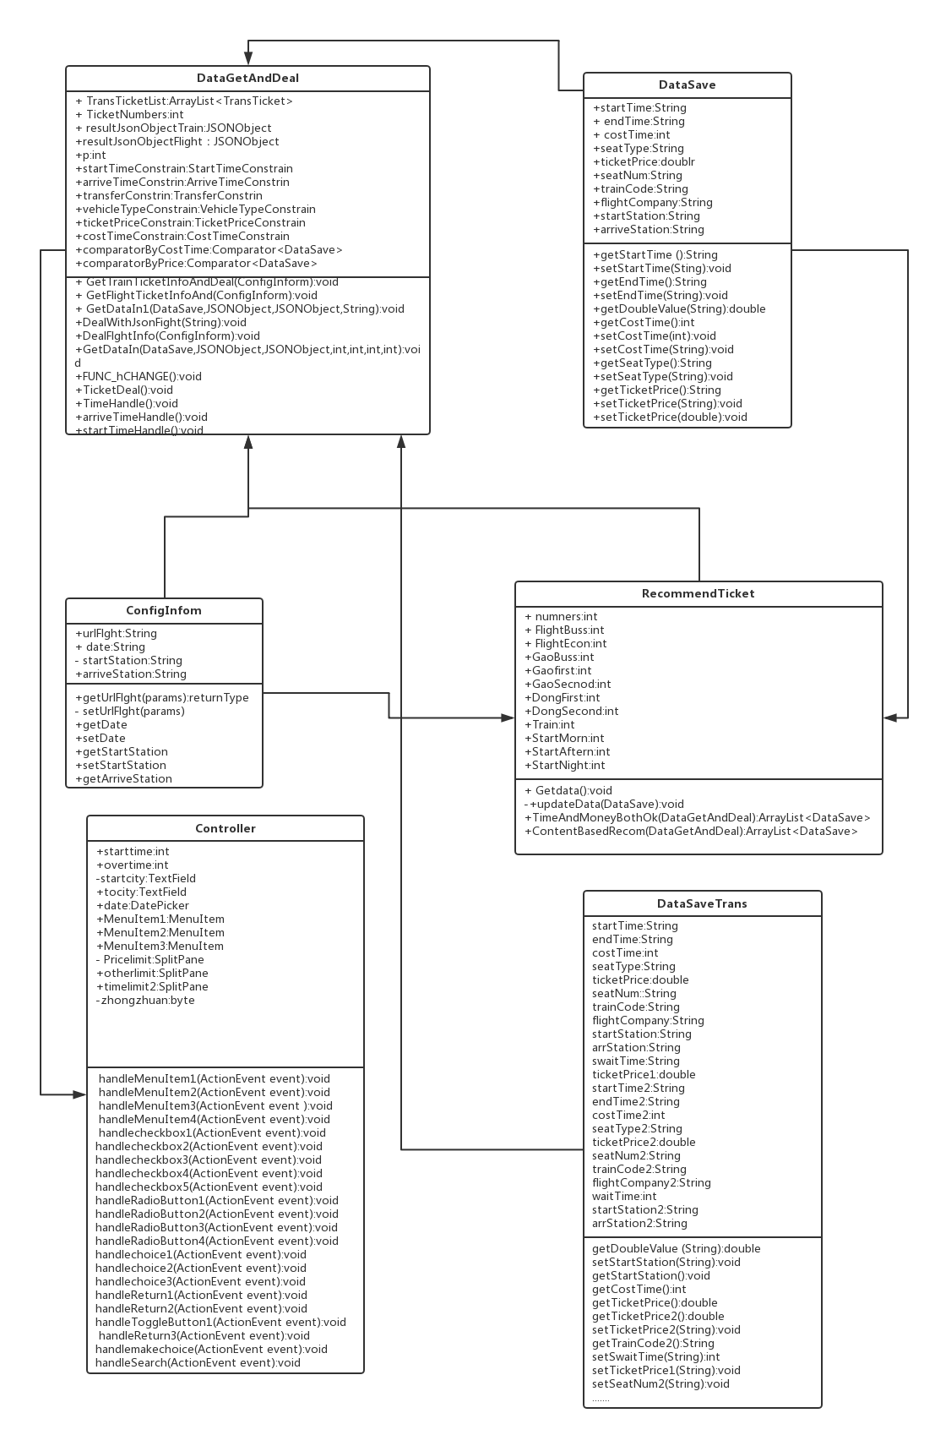

7.2用户操作时序图：

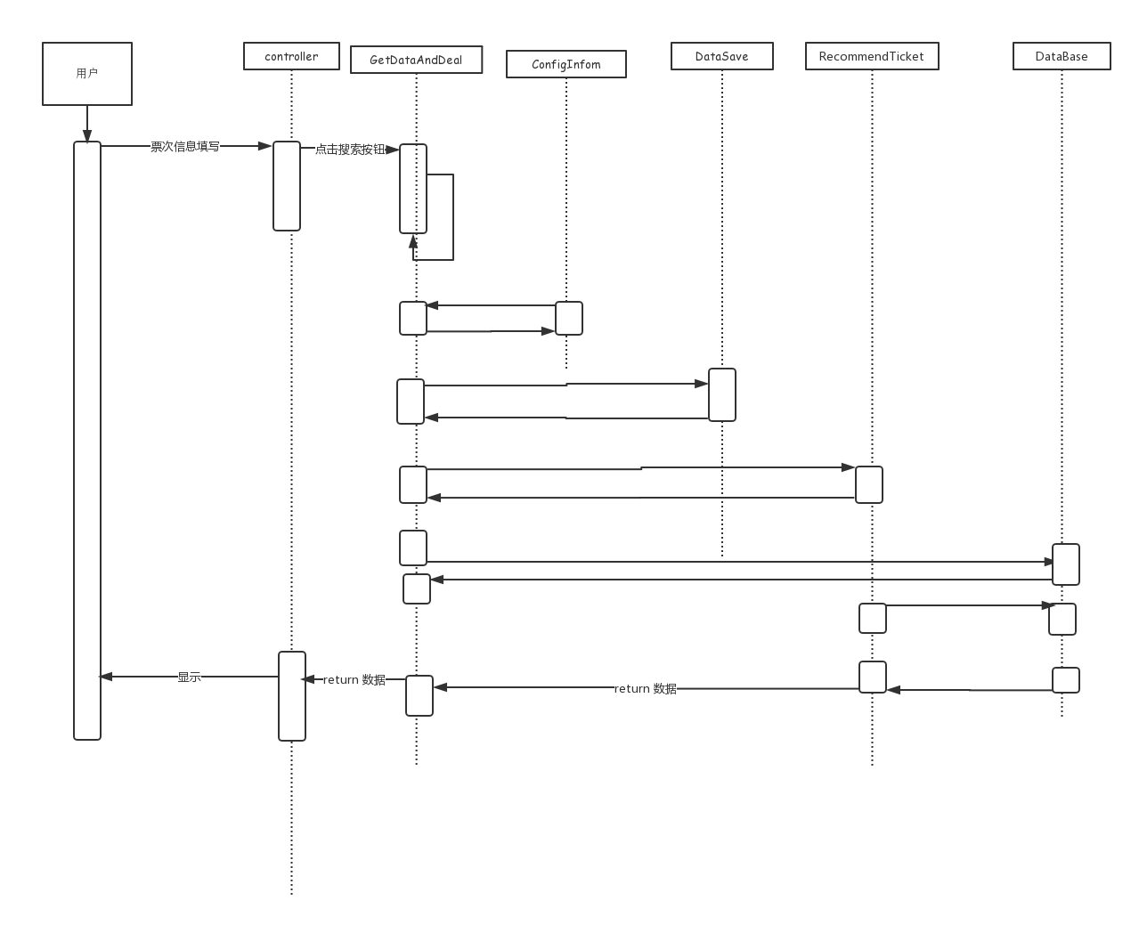

8.详细分析

8.1用户界面设计

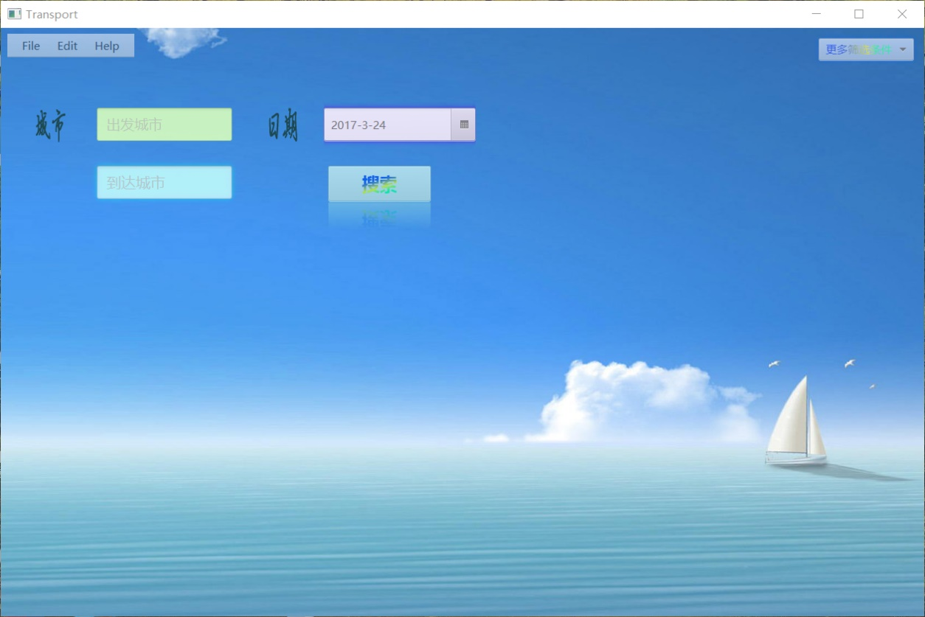8.1.1系统主界面

8.1.1.1系统主界面元素功能关系

|  |  |
| --- | --- |
| 元素名称 | 功能描述 |
| 出发城市 | 获取出发城市地址信息 |
| 到达城市 | 获取到达城市地址信息 |
| 出发日期 | 获取出发日期信息 |
| 更多限制条件 | 对搜索进行更多限制，显示具体时间限制、整体时间限制、总价限制等限制条件 |
| 搜索 | 根据限制信息得到票务信息 |

8.1.1.1页面跳转关系

|  |  |
| --- | --- |
| 元素名称 | 跳珠界面 |
| 具体时间限制 | 进行出发、到达的具体时间限制界面 |
| 整体时间限制 | 进行出行总体时间限制界面 |
| 总价限制 | 进行票务价钱限制的界面 |
| 其他限制 | 进行中转、方案选择的界面 |
| 搜索 | 票务信息界面 |

8.1.2具体时间限制界面

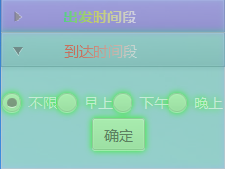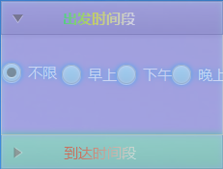

8.1.2.1界面元素功能

|  |  |  |
| --- | --- | --- |
| 元素名称 | 功能描述 | 备注 |

|  |  |  |
| --- | --- | --- |
| 出发时间段 | 进行出发时间段限制 | 有不限、早上、下午、晚上可供选择，默认为不限 |
| 到达时间段 | 进行到达时间段限制 | 有不限、早上、下午、晚上可供选择，默认为不限 |
| 确定 | 返回系统总界面 |  |

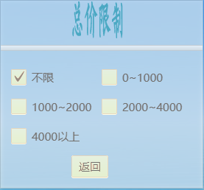8.1.3总价限制界面

8.1.3.1界面元素功能

|  |  |
| --- | --- |
| 元素名称 | 功能描述 |

|  |  |
| --- | --- |
| 不限 | 对花费总价不做限制 |
| 0~1000 | 设置花费总价在0~1000元 |
| 1000~2000 | 设置花费总价在1000~2000元 |
| 2000~4000 | 设置花费总价在2000~4000元 |
| 4000以上 | 设置花费总价在4000元以上 |
| 返回 | 返回系统总界面 |

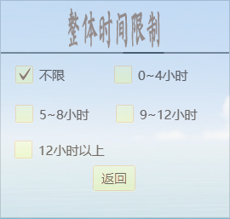8.1.4整体时间限制界面

8.1.4.1界面元素功能

|  |  |
| --- | --- |
| 元素名称 | 功能描述 |

|  |  |
| --- | --- |
| 不限 | 对出行花费总时间不做限制 |
| 0~4小时 | 设置出行花费总时间在0~4小时以内 |
| 5~8小时 | 设置出行花费总时间在5~8小时以内 |
| 9~12小时 | 设置出行花费总时间在9~12小时以内 |
| 12小时以上 | 设置出行花费总时间在12小时以上 |
| 返回 | 返回系统总界面 |

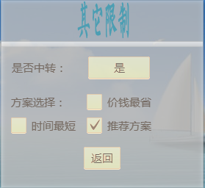8.1.5其他限制界面

8.1.5.1元素功能限制

|  |  |
| --- | --- |
| 元素名称 | 功能描述 |
|  | 对是否中转进行描述 |
| 价钱最省 | 以价钱元素为重点挑选的最合适出行方案 |
| 时间最短 | 以时间元素为重点挑选的最合适出行方案 |
| 推荐方案 | 结合时间和价钱元素挑选的最合适的出行方案 |
| 返回 | 返回主界面 |

8.1.6票务信息

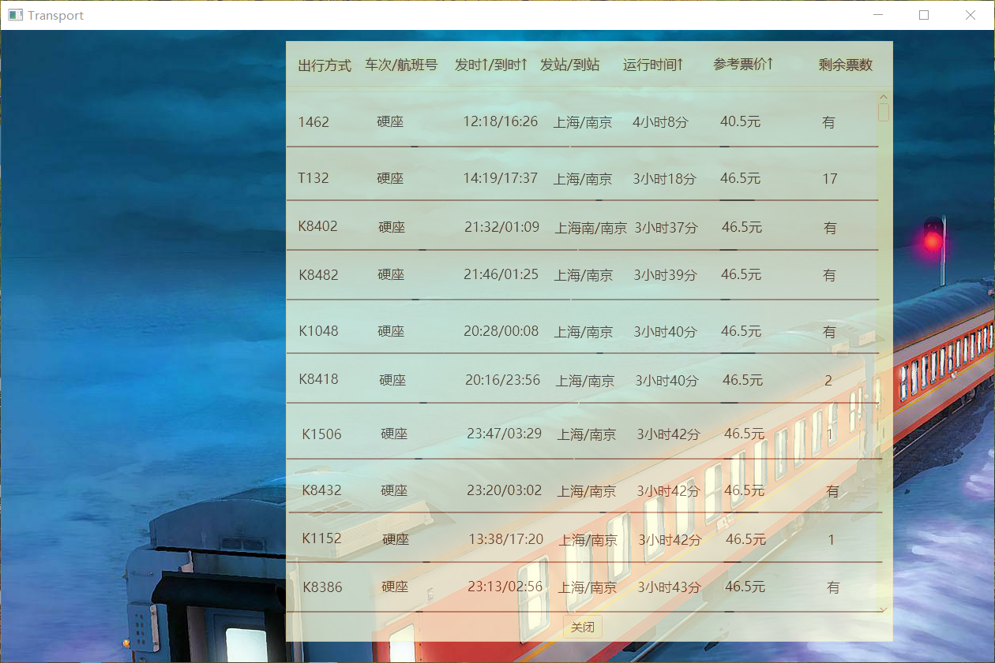以3月2日的上海到南京的出行方式按价格最省的方案显示的查询结果。